Самостоятельна работа
1. На каком из рисунков правильно показано направление линий индукции магнитного поля, созданного прямым проводником с током (рис. 23)?
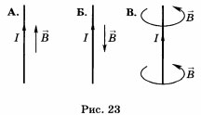
2. Прямоугольный проводник, находящийся в плоскости чертежа, подсоединен к источнику тока (рис. 24).
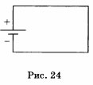
Укажите направление индукции магнитного поля, созданного внутри контура током, протекающим по проводнику.
А. От читателя
Б. Направо
В. Налево
3. В магнитном поле находится проводник с током (рис. 25). Каково направление силы Ампера, действующей на проводник?
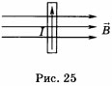
А. От читателя
Б. К читателю
В. Равна нулю
4. Прямолинейный проводник длиной 10 см находится в однородном магнитном поле с индукцией 4 Тл и расположен под углом 30° к вектору магнитной индукции. Чему равна сила, действующая на проводник со стороны магнитного поля, если сила тока в проводнике 3 А?
А. 1,2 Н
Б. 0,6 Н
В. 2,4 Н
5. На квадратную рамку площадью 1 м² в однородном магнитном поле с индукцией 2 Тл действует максимальный вращающий момент, равный 4 Н ⋅ м. Чему равна сила тока в рамке?
А. 1,2 А
Б. 0,6 А
В. 2 А
6. На каком из рисунков правильно показано направление линии индукции магнитного поля, созданного прямым проводником с током (рис. 26)?
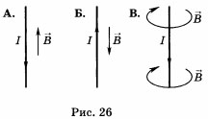
7. Прямоугольный проводник, находящийся в плоскости чертежа, подсоединен к источнику тока (рис. 27).
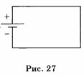
Укажите направление индукции магнитного поля, созданного внутри контура током, протекающим по проводнику.
А. От читателя
Б. К читателю
В. Направо
8. В магнитном поле находится проводник с током (рис. 28). Каково направление силы Ампера, действующей на проводник?
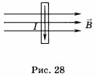
А. От читателя
Б. К читателю
В. Равна нулю
9. Прямолинейный проводник длиной 5 см находится в однородном магнитном поле с индукцией 5 Тл и расположен под углом 30° к вектору магнитной индукции. Чему равна сила, действующая на проводник со стороны магнитного поля, если сила тока в проводнике 2 А?
А. 0,25 Н
Б. 0,5 Н
В. 1,5 Н
10. На квадратную рамку площадью 2 м² при силе тока в 2 А действует максимальный вращающий момент, равный 4 Н ⋅ м. Какова индукция магнитного поля в исследуемом пространстве?
А. 1 Тл
Б. 2 Тл
В. 3 Тл

